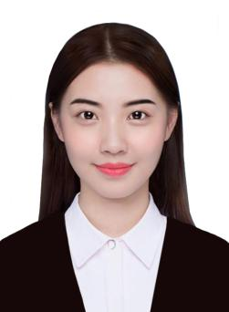
生日：1996-09-20
籍贯：广东中山
手机：13012345678
邮箱：1234@qq.com
PERSONAL RESUME

xxx

应聘职位：销售经理

教育背景

市场营销/本科
20xx.09-20xx.07 广州大学
主修课程：管理学、管理信息系统、统计学、运筹学、会计学、财务管理、市场营销、经济法、消费者行为学、消费心理学、国际市场营销、市场调查、基础会计、企业销售策划、人力资源管理学、市场调查与预测等。

工作经验

区域销售经理
20XX.01-20XX.12 广州智能科技（中山）有限公司
1. 负责所属团队销售目标和计划的制定；
2. 了解市场行情以及区域竞争对手情况，拟定相应的销售策略；
3. 在所属区域整合渠道资源，开拓新的销售渠道，多维度打通销售渠道；
4. 负责区域内新客户开发和老客户维护。

渠道销售专员
20XX.01-20XX.12 广东太源新能源有限公司
1. 搜集、整理市场行情；
2. 外拓销售合伙人、客户，发掘客户需求；
4. 外拓联合活动商家；
5. 负责BBC（批量生意社群）的日常管理和线下活动。

技能荣誉

语言能力：大学英语CET4、普通话二级甲等
办公技能：通过全国计算机二级考试，熟练操作Office办公软件
其他证件：中国市场营销经理资格证书、C1驾照

20xx年创业创意大赛一等奖
20xx青年设计大赛一等奖
20xx广东中山区域销售冠军团队

自我评价

1. 多年销售经验。对于市场动态的把握十分灵敏，擅长于操控地区市场。
2. 有很强的个人约束力和时间管理能力；有较强的团队管理能力和作战意识，能充分理解和执行公司领导的市场策略；有良好的沟通能力，客户组织和客户管理能力。
3. 能够充分利用现有资源，并实施整合，使之发挥最大限度的作用。能分析研究企业内部状况把握动态，及时作出应对措施。
4. 接受能力强，能迅速接受新的理论与技能，不受经验限制;善于处理意外突发事件 具有较强的系统分析能力和市场判断力。

